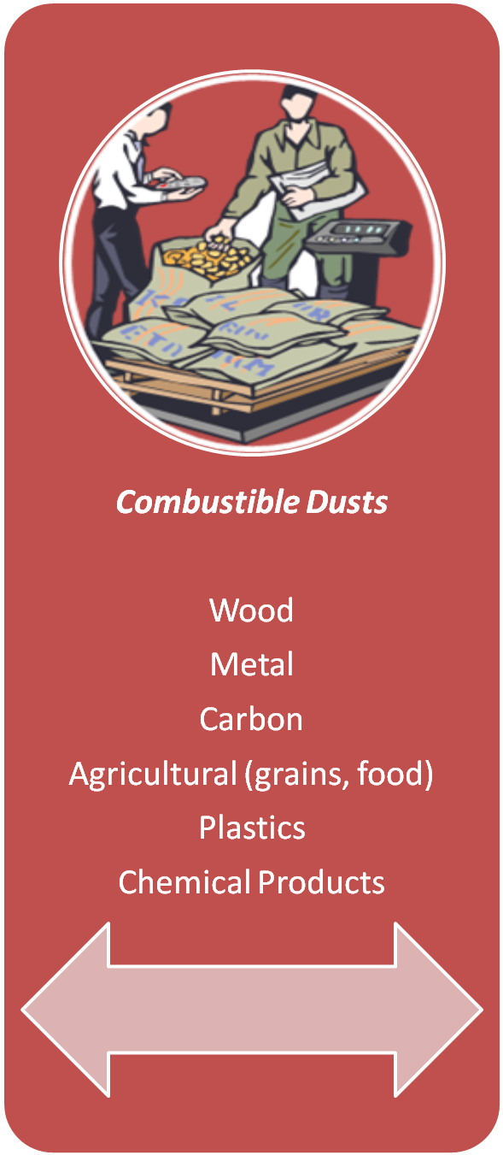
MATERIALS
Combustible Dusts
Elements contributing to an explosion- MATERIALS

- Type of dust or solid particulate generated by the material can be highly explosive

- Size of particulate, the smaller the size, the greater the probability of explosion

- Humidity level, the higher the humidity the easier the material agglomerates and risk of explosion increases

- Minimum Explosive Concentration (MEC) can be present when the visibility of a 25 watt light bulb can be reduced to 6 feet (2 meters)or less

Este material fue producido bajo la subvención Susan Harwood número 19480-09-60-F-72 del Departamento de Trabajo de EE.UU., Administración de Seguridad y Salud. El contenido de esta presentación no refleja necesariamente las opiniones o las políticas del Departamento de Trabajo de los EE.UU, ni la mención de nombres comerciales, productos comerciales, u organizaciones implica la aprobación por el Gobierno de los EE.UU.

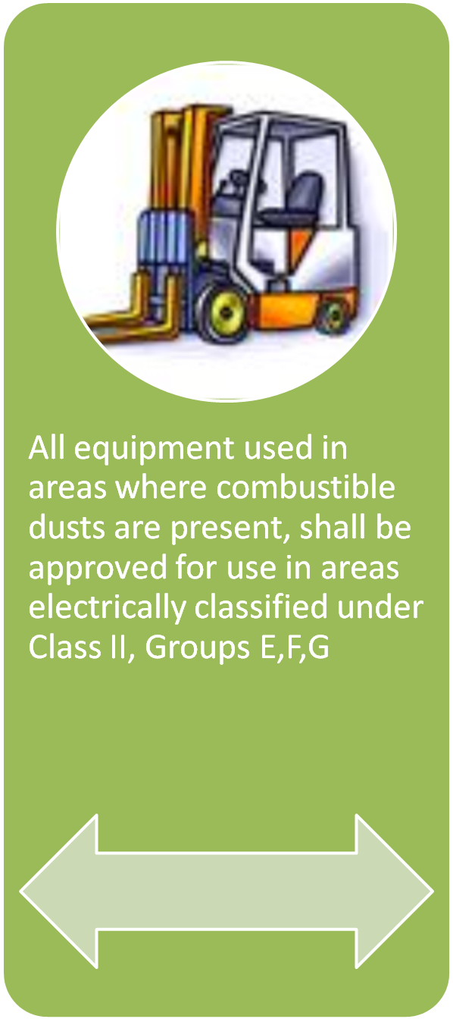
EQUIPMENT

Combustible Dusts
Elements contributing to an explosion- EQUIPMENT

- Approved forklifts for areas Class II Groups E F are Diesel (DY) or electric (EE,EX),see standard 29CR1910.178

- Equipment used for process or for material handling must have safety devices to control heat and sparks

- Ventilators, dust collectors and cleaning equipment must be constructed to avoid material leaks and must be approved for use in classified areas

Este material fue producido bajo la subvención Susan Harwood número 19480-09-60-F-72 del Departamento de Trabajo de EE.UU., Administración de Seguridad y Salud. El contenido de esta presentación no refleja necesariamente las opiniones o las políticas del Departamento de Trabajo de los EE.UU, ni la mención de nombres comerciales, productos comerciales, u organizaciones implica la aprobación por el Gobierno de los EE.UU.

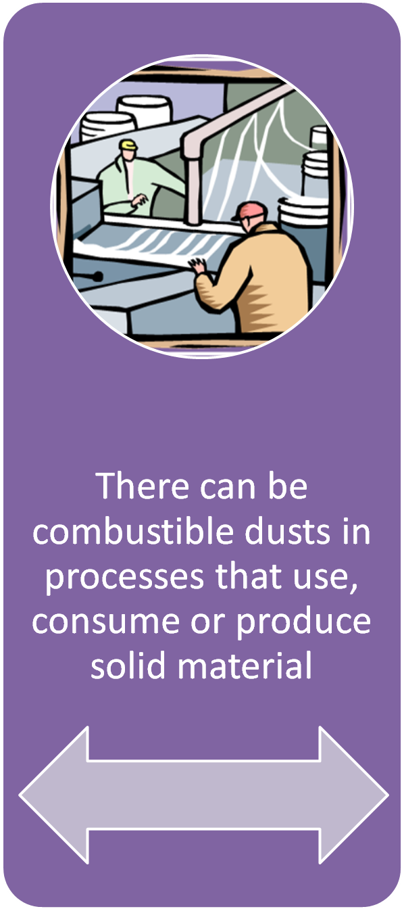
PROCESSES

Combustible Dusts
Elements contributing to an explosion PROCESOS

- Cualquier proceso que maneje material solido puede generar polvos combustibles

- Procesos que usan –como parte de limpieza de equipos (procesos abrasivos)

- Procesos que consumen – como materia prima para producir otros materiales

- Procesos que producen – como resultado de reacciones químicas o de manipulación de materiales sólidos o de alimentos.

Este material fue producido bajo la subvención Susan Harwood número 19480-09-60-F-72 del Departamento de Trabajo de EE.UU., Administración de Seguridad y Salud. El contenido de esta presentación no refleja necesariamente las opiniones o las políticas del Departamento de Trabajo de los EE.UU, ni la mención de nombres comerciales, productos comerciales, u organizaciones implica la aprobación por el Gobierno de los EE.UU.


AREAS

Combustible Dusts
Elements contributing to an explosion AREAS

- El orden y la limpieza regular de las áreas de trabajo es un factor crítico en controlar el riesgo de una explosión de polvo combustible

- Las Áreas abiertas o superficies de trabajo horizontal (pisos, mesas, correas transportadoras, plataformas

- Las Zonas ocultas suelen ser vigas, ductos, tuberías, techos falsos o entretechos. Si no puede inspeccionar y limpiar estas áreas fácilmente debe mantenerlas selladas o aisladas de la fuente de polvo.

Este material fue producido bajo la subvención Susan Harwood número 19480-09-60-F-72 del Departamento de Trabajo de EE.UU., Administración de Seguridad y Salud. El contenido de esta presentación no refleja necesariamente las opiniones o las políticas del Departamento de Trabajo de los EE.UU, ni la mención de nombres comerciales, productos comerciales, u organizaciones implica la aprobación por el Gobierno de los EE.UU.

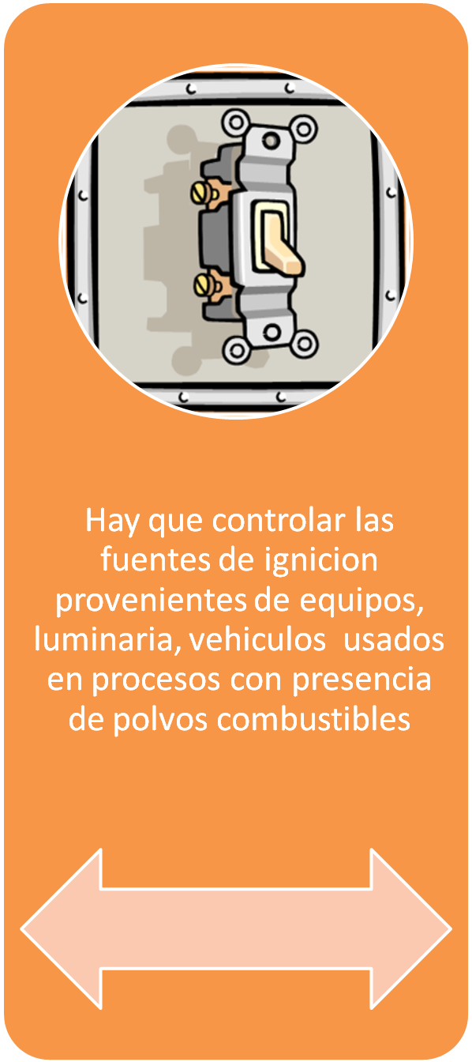
IGNICION SOURCES

Combustible Dusts
Elements contributing to an explosion - FUENTES DE IGNICION

- Vehículos – montacargas deben estar clasificados para uso en áreas Clase II, típicamente son eléctricos o de gas con cubiertas internas especiales para evitar chispas
- Equipo de proceso – debe estar conectado a tierra o tener dispositivos adecuados para conducir o disipar cargas estáticas.
- Luminaria -debe cumplir con los requisitos del código eléctrico
- Equipos de limpieza o de colección de polvo tienen que ser del tipo aprobado para uso en áreas Clase II.

Este material fue producido bajo la subvención Susan Harwood número 19480-09-60-F-72 del Departamento de Trabajo de EE.UU., Administración de Seguridad y Salud. El contenido de esta presentación no refleja necesariamente las opiniones o las políticas del Departamento de Trabajo de los EE.UU, ni la mención de nombres comerciales, productos comerciales, u organizaciones implica la aprobación por el Gobierno de los EE.UU.

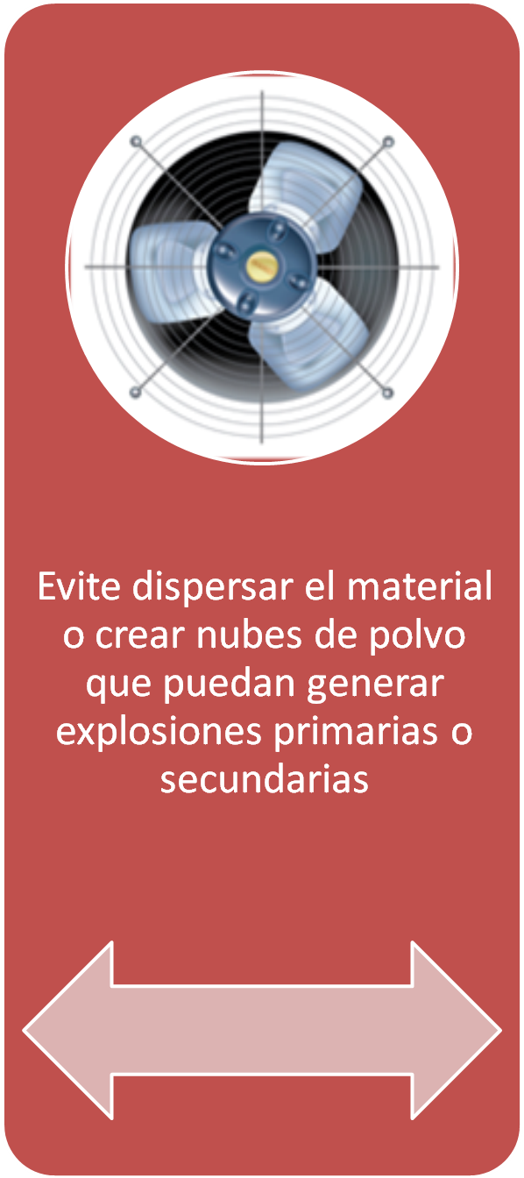
DISPERSION

Combustible Dusts
Elements contributing to an explosion
La dispersión de polvo pocas veces ocurre en forma natural, en la mayoría de los casos se origina de:

- Equipos mecánicos -correas mecánicas, ventiladores, extractores o equipos que generan vibración

- Barrido de material o limpieza de superficies.

- Como consecuencia de una explosión primaria, lo que a su vez crea el riesgo de una o varias explosiones secundarias.

Este material fue producido bajo la subvención Susan Harwood número 19480-09-60-F-72 del Departamento de Trabajo de EE.UU., Administración de Seguridad y Salud. El contenido de esta presentación no refleja necesariamente las opiniones o las políticas del Departamento de Trabajo de los EE.UU, ni la mención de nombres comerciales, productos comerciales, u organizaciones implica la aprobación por el Gobierno de los EE.UU.

